ROKIŠKIO RAJONO SAVIVALDYBĖS TARYBA
SPRENDIMAS
DĖL ROKIŠKIO RAJONO SAVIVALDYBĖS 2022 M. VISUOMENĖS SVEIKATOS STEBĖSENOS ATASKAITOS PATVIRTINIMO

2023 m. balandžio 27 d. Nr. TS-
Rokiškis

Vadovaudamasi Lietuvos Respublikos vietos savivaldos įstatymo 7 straipsnio 32 punktu, 15 straipsnio 4 dalimi, Lietuvos Respublikos visuomenės sveikatos priežiūros įstatymo 6 straipsnio 1 dalies 1 punktu, Lietuvos Respublikos visuomenės sveikatos stebėsenos (monitoringo) įstatymo 10 straipsniu, Bendraisiais savivaldybių visuomenės sveikatos stebėsenos nuostatais, patvirtintais Lietuvos Respublikos sveikatos apsaugos ministro 2003 m. rugpjūčio 11 d. įsakymu Nr. V-488 „Dėl Bendrųjų savivaldybių visuomenės sveikatos stebėsenos nuostatų patvirtinimo“, 6.3, 6.4 ir 9 punktais, Rokiškio rajono savivaldybės taryba n u s p r e n d ž i a:
1. Patvirtinti Rokiškio rajono savivaldybės 2022 metų visuomenės sveikatos stebėsenos ataskaitą (pridedama).
2. Šį sprendimą skelbti savivaldybės interneto svetainėje www.rokiskis.lt.
Sprendimas per vieną mėnesį gali būti skundžiamas Regionų apygardos administraciniam teismui, skundą (prašymą) perduodant bet kuriose šio teismo rūmuose Lietuvos Respublikos administracinių bylų teisenos įstatymo nustatyta tvarka.

Savivaldybės meras Ramūnas Godeliauskas

Agnė Šapokaitė
PATVIRTINTA
Rokiškio rajono savivaldybės mero
2023 m. balandžio 7 d. potvarkiu Nr. MV-17

SPRENDIMO PROJEKTO
DĖL ROKIŠKIO RAJONO SAVIVALDYBĖS 2022 M. VISUOMENĖS SVEIKATOS STEBĖSENOS ATASKAITOS PATVIRTINIMO
AIŠKINAMASIS RAŠTAS

2023 m. balandžio 27 d.

Projekto rengėjas – Rokiškio rajono savivaldybės visuomenės sveikatos biuro direktorė Agnė Šapokaitė
Pranešėjas komitetų ir Tarybos posėdžiuose – Rokiškio rajono savivaldybės visuomenės sveikatos biuro direktorė Agnė Šapokaitė

1. | Sprendimo projekto tikslas ir uždaviniai | Tikslas − surinkę išsamią informaciją apie Rokiškio rajono savivaldybės gyventojų sveikatos būklę ir ją lemiančius rizikos veiksnius, nustatysime visuomenės sveikatos problemas ir visuomenės sveikatos stiprinimo prioritetus, remdamiesi objektyvia informacija, planuosime ir įgyvendinsime vietines visuomenės sveikatos stiprinimo ir prevencijos programas. Uždaviniai: 1) rinkti duomenis ir rodiklius, apibūdinančius savivaldybės gyventojų sveikatos būklę, ją veikiančius veiksnius bei pokyčių tendencijas; 2) formuoti bendrą savivaldybės visuomenės sveikatos duomenų sistemą; 3) užtikrinti tinkamą apibendrintų visuomenės sveikatos stebėsenos rezultatų teikimą Rokiškio rajono savivaldybės administracijai bei kitoms valstybinėms, savivaldybių suinteresuotoms institucijoms bei visuomenei.
2. | Šiuo metu galiojančios ir teikiamu klausimu siūlomos naujos teisinio reguliavimo  nuostatos | Lietuvos Respublikos vietos savivaldos įstatymo 7 straipsnio 32 punktu, 15 straipsnio 4 dalimi, Lietuvos Respublikos visuomenės sveikatos priežiūros įstatymo 6 straipsnio 1 dalies 1 punktu, Lietuvos Respublikos visuomenės sveikatos stebėsenos (monitoringo) įstatymo 10 straipsniu, Bendraisiais savivaldybių visuomenės sveikatos stebėsenos nuostatais, patvirtintais Lietuvos Respublikos sveikatos apsaugos ministro 2003 m. rugpjūčio 11 d. įsakymu Nr. V-488 „Dėl Bendrųjų savivaldybių visuomenės sveikatos stebėsenos nuostatų patvirtinimo“, 6.3, 6.4 ir 9 punktais.
3. | Laukiami rezultatai | Nustatysime Rokiškio rajono savivaldybės visuomenės sveikatos problemas ir visuomenės sveikatos stiprinimo prioritetus, taip pat remiantis objektyvia informacija planuosime ir įgyvendinsime vietines visuomenės sveikatos stiprinimo ir prevencijos programas.
4. | Lėšų poreikis ir šaltiniai | Sprendimui įgyvendinti savivaldybės lėšų nereikės.
5. | Antikorupcinis sprendimo projekto vertinimas | Teisės akte nenumatoma reguliuoti visuomeninių santykių, susijusių su Lietuvos Respublikos korupcijos prevencijos įstatymo 8 straipsnio 1 dalyje numatytais veiksniais, todėl teisės aktas nevertintinas antikorupciniu požiūriu.
6. | Kiti sprendimui priimti reikalingi pagrindimai, skaičiavimai ar paaiškinimai | Nėra.
7. | Sprendimo projekto lyginamasis variantas (jeigu teikiamas sprendimo pakeitimo projektas) | Nėra.

PATVIRTINTA
Rokiškio rajono savivaldybės tarybos
2023 m. balandžio 27 d. sprendimu Nr. TS-

ROKIŠKIO RAJONO SAVIVALDYBĖS 2022 M. VISUOMENĖS SVEIKATOS STEBĖSENOS ATASKAITA

I SKYRIUS
ATASKAITOS ĮVADAS

Visuomenės sveikatos stebėsena Rokiškio rajono savivaldybėje vykdoma remiantis bendraisiais savivaldybių visuomenės sveikatos stebėsenos nuostatais, patvirtintais Lietuvos Respublikos sveikatos apsaugos ministro 2003 m. rugpjūčio 11 d. įsakymu Nr. V-488 „Dėl Bendrųjų savivaldybių visuomenės sveikatos stebėsenos nuostatų patvirtinimo“. Pateikiami rodikliai atspindi kaip įgyvendinami Lietuvos sveikatos 2014–2025 m. strategijos (LSS) tikslai ir jų uždaviniai.
Visuomenės sveikatos stebėsenos savivaldybėje tikslas – nuolat rinkti, analizuoti ir interpretuoti visuomenės sveikatą apibūdinančius rodiklius bei tinkamai informuoti savivaldybės politikus, siekiant efektyvaus valstybinių (valstybės perduotų savivaldybėms) bei savarankiškų visuomenės sveikatos priežiūros funkcijų įgyvendinimo savivaldybės teritorijoje. Savivaldybės visuomenės sveikatos stebėsenos ataskaitos tikslas – pateikti pagrindinius savivaldybės gyventojų sveikatą atspindinčius rodiklius, jų dinamiką ir jų pagrindu pateikti rekomendacijas bei prioritetines kryptis savivaldybės plėtros plano siekiniams, strateginio veiklos plano priemonėms.
LSS strateginis tikslas – pasiekti, kad 2025 m. šalies gyventojai būtų sveikesni, pailgėtų gyvenimo trukmė, pagerėtų gyventojų sveikata ir sumažėtų sveikatos netolygumai.
LSS nustatyti šie 4 tikslai:
1. Sukurti saugesnę socialinę aplinką, mažinti sveikatos netolygumus ir socialinę atskirtį.
2. Sukurti sveikatai palankią fizinę darbo ir gyvenamąją aplinką.
3. Formuoti sveiką gyvenseną ir jos kultūrą.
4. Užtikrinti kokybišką ir efektyvią sveikatos priežiūrą, orientuotą į gyventojų poreikius.
Ataskaita parengta naudojantis viešai prieinamais sveikatos statistikos duomenų šaltiniais:
• Lietuvos statistikos departamento Oficialiosios statistikos portalu;
• Visuomenes sveikatos stebėsenos informacine sistema sveikata.hi.lt
Nuo 2019 m. nėra teikiamas rodiklis: Socialinės rizikos šeimų skaičius 1000 gyv., kadangi Lietuvos Respublikos socialinės apsaugos ir darbo ministro 2018 m. birželio 19 d. Įsakymu Nr. A1-296 nuo 2018 m. liepos 1 d. panaikinta Socialinės rizikos šeimų, auginančių vaikus apskaita ir šios apskaitos tvarka.

II SKYRIUS
DEMOGRAFINĖ SITUACIJA

Demografinė situacija apibūdina gyventojų skaičių, sudėtį, teritorinį pasiskirstymą, jų pokyčius, analizuoja demografinius procesus (gimstamumas, mirtingumas, migracija) ir jų sąveiką su ekonominiais, socialiniais, politiniais, ekologiniais ir kitais veiksniais.
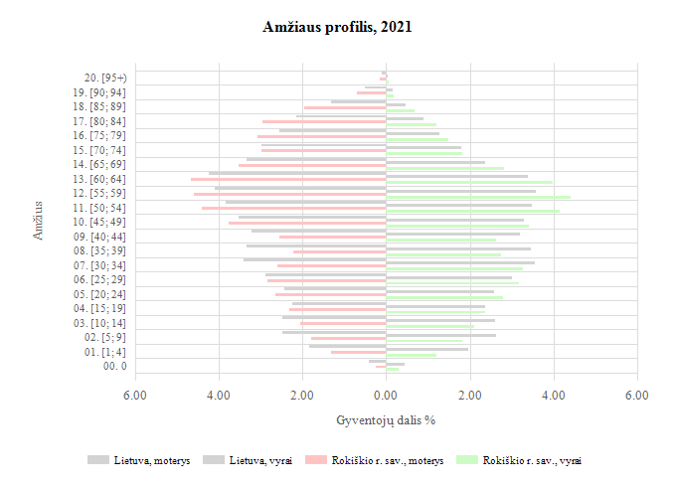
1 pav. Rokiškio rajono savivaldybės demografinis medis
Lietuvos statistikos departamento duomenimis, Rokiškio rajono savivaldybėje 2021 m. gyveno 28460 žmonės (13251 vyrai ir 15209 moterys). Rokiškio rajono savivaldybės gyventojų pasiskirstymą pagal amžių (procentais), bei palyginimą su Lietuva matome (1 pav.).
Lietuvoje 2014–2021 m. nuolatinių gyventojų skaičius kasmet mažėja, o tam įtakos turėjo emigracija, Rokiškio rajono savivaldybėje nuolatinių gyventojų skaičius nuo 2014 m. iki 2021 m. sumažėjo 4010 gyventojais. Lyginant 2020 m. ir 2021 m. matyti, kad Rokiškio raj. padaugėjo 666 gyventojais, tam įtakos galėjo tūrėti Covid-19 pandemija (2 pav.).

2 pav. Nuolatinių Rokiškio rajono savivaldybės gyventojų skaičiaus kaitos dinamika 2014–2021 m.
Gimusiųjų vaikų skaičius Rokiškio rajono savivaldybėje lyginant su 2014 m. mažėja. 2021 m. Rokiškio rajono savivaldybėje gimė 174 naujagimiai (3 pav.). Gimstamumo rodiklis 1 000 -iui gyventojų buvo 6,1 (Lietuvoje – 8,3).

3 pav. Gyvų gimusių naujagimių skaičius Rokiškio raj. savivaldybėje 2014-2021 m.
Santuokų skaičius, 2021 metais rodiklis siekė 152 (1 000 gyv. – 5,3), 2020 m. – 140 santuokos (1 000 gyv. – 5,0). Ištuokų skaičius 2021 m. Rokiškio rajono savivaldybėje rodiklis siekė 86 (1 000 gyv. – 3,0) , 2020 metais ištuokų skaičius – 67 (1 000 gyv. – 2,4).
Naudojantis Higienos instituto duomenimis, visų mirties priežasčių paieškos priemone, mirusių asmenų skaičius Lietuvoje 2021 m. 47 746 žmonės, t. y. 4 199 asmenimis daugiau negu 2020 metais. Pagrindinės mirties priežastys – kraujotakos sistemos ligos, piktybiniai navikai ir COVID-19 liga.
4 pav. matome įvardintas mirties priežastis pagal Mirties atvejų ir jų priežasčių valstybės registro duomenis Rokiškio rajono savivaldybėje. Daugiausia mirė nuo kraujotakos sistemos ligų (I00-I99) – 339 žmonės, antroje vietoje COVID-19 (V70.1, V70.2) – 93 žmonės, trečioje vietoje navikai (C00-C96) – 86 gyventojai.

4pav. Rokiškio gyventojų mirtingumas pagal priežastis 2021 metais (asmenų skaičius)

Socioekonominė situacija savivaldybėje. Socioekonominės situacijos dalyje pateikiami rodikliai apie gyventojų skurdo, nedarbo lygį, taip pat pateikiami kiti, netiesiogiai socioekonominę padėtį atspindintys rodikliai. Socialinė ir ekonominė gyventojų padėtis sudaro pagrindinius sveikatos netolygumus. Gyventojų išsilavinimo lygis, pajamų dydis, užimamos pareigos ar priklausymas vienai ar kitai socialinei grupei turi didžiulės įtakos sveikatai.
Ilgalaikio nedarbo lygio rodiklis Rokiškio rajono savivaldybėje 2021 m. siekė 922 atvejų, t. y. 5,6 proc. lyginant su 2020 m., šis rodiklis buvo 526, t. y. 3,1 proc. Registruotas nedarbo lygis, 2021 m. buvo 17,5 proc., 2020 m. šis rodiklis siekė 17,7 proc. rodiklis pamažėjo 0,2 proc.
Socialinės pašalpos gavėjų skaičius 2021 m. siekė 1539, o 2020 m. rodiklis – 1555. Kaip matyti rodiklis 2021 m. buvo mažesnis 16 gavėjų.
Mokinių, gaunančių nemokamą maitinimą, skaičius 1000 moksleivių 2021 m. sudarė 1251 (abs. sk.) / 437,1 (1 000 moksl.), 2020 m. 1119 (abs. sk.) / 386,4 (1 000 moksl.). Kaip matyti rodiklis 2021 m. buvo didesnis 132 gavėjais.
Sveikata savivaldybėje. Rokiškio rajono savivaldybės demografinė būklė, kaip ir visos Lietuvos, nėra palanki – mažėja gyventojų skaičius (daug emigruoja jauno amžiaus asmenų), sensta visuomenė, neigiamas natūralus gyventojų prieaugis. Rokiškio rajono savivaldybėje per 2021 m. nebuvo nė vienas užregistruotas atvejis iš šių rodiklių: asmenų, žuvusių ar sunkiai sužalotų darbe skaičius, mirtingumas transporto įvykiuose, mirtingumas nuo narkotikų sąlygotų priežasčių, sergamumas vaistams atsparia tuberkulioze, kūdikių mirtingumas. Džiugu, kad auga dalyvavimas ankstyvosiose prevencinėse programose, esame geltonojoje ar net žaliojoje zonoje. Kiekvienais metais didėja vaikų neturinčių visiškai sveikų dantų skaičius, todėl daroma prielaida, jog šiai sričiai būtina skirti daugiau dėmesio, ypač tai turi daryti tėvai. Taip pat išlieka dideli mirtingumo nuo kraujotakos, piktybinių navikų rodikliai.

III SKYRIUS
2021 METŲ ROKIŠKIO RAJONO SVEIKATOS IR SU SVEIKATA SUSIJUSIŲ RODIKLIŲ PROFILIS

Pirmoje lentelės skiltyje pateikiamas rodiklio pavadinimas, antroje skiltyje Rokiškio rajono savivaldybės reikšmės (tendencija, kaip kito per metus, Rokiškio rajono savivaldybės rodiklis, kiekis (skaičius), 3 metų vidurkis ir Rokiškio rajono savivaldybės santykis su Lietuvos vidurkiu), trečioje skiltyje matome Lietuvos reikšmes (Lietuvos rodiklis, blogiausias/geriausias Lietuvos savivaldybėmis reikšmes, bei sritis, kaip atrodo Rokiškio rajono savivaldybė palyginus su Lietuvos vidurkiu, pažymėta juodu brūkšneliu).
Rodiklio pavadinimas | Savivaldybės reikšmės |  |  |  |  | Lietuvos reikšmės
 | Tend. | Rod. | Kiekis | 3 metų vidurkis | Sant. | Rod. | Blog. | Sritis | Ger.
Strateginis tikslas
Vidutinė tikėtina gyvenimo trukmė, kai amžius 0 (HI skaičiavimai) |  | 74.4 | 74 | 72.7 | 1.00 | 74.2 | 68.5 |  | 81.7
Išvengiamas mirtingumas proc. |  | 24.0 | 155 | 29.6 | 0.88 | 27.2 | 34.0 |  | 19.5
1 tikslas. Sukurti saugesnę socialinę aplinką, mažinti sveikatos netolygumus ir socialinę atskirtį
1.1. Sumažinti skurdo lygį ir nedarbą
Savižudybių sk. (X60-X84) 100 000 gyv. |  | 42.2 | 12 | 43.7 | 2.10 | 20.1 | 68.1 |  | 0.0
SMR nuo tyčinio savęs žalojimo (X60-X84) 100 000 gyv. |  | 36.3 | 12 | 50.4 | 1.91 | 19.0 | 60.1 |  | 0.0
Bandymų žudytis skaičius (X60–X64, X66–X84) 100 000 gyventojų |  | 45.7 | 13 | 43.7 | 1.23 | 37.3 | 65.7 |  | 0.0
Mokyklinio amžiaus vaikų, nesimokančių mokyklose, skaičius 1 000 moksl. (2019) |  | 64.2 | 136 | 63.0 | 0.96 | 67.1 | 246.0 |  | 36.1
Ilgalaikio nedarbo lygis, darbo jėgos % |  | 5.6 | 922 | 3.9 | 1.12 | 5.0 | 13.1 |  | 1.5
Gyv. skaičiaus pokytis 1000 gyv. |  | -18.0 | -511 | -2.0 | 10.59 | -1.7 | -27.8 |  | 78.3
1.2. Sumažinti socialinę ekonominę gyventojų diferenciaciją šalies ir bendruomenių lygmeniu
Mirtingumas nuo išorinių priežasčių (V00-Y98) 100 000 gyv. |  | 94.9 | 27 | 120.5 | 1.10 | 86.3 | 198.3 |  | 30.5
SMR nuo išorinių priežasčių (V00-Y98) 100 000 gyv. |  | 78.2 | 27 | 119.0 | 0.95 | 82.4 | 163.8 |  | 21.8
Mokinių, gaunančių nemokamą maitinimą, sk. 1000 moksl. |  | 437.1 | 1251 | 381.2 | 1.40 | 312.0 | 572.7 |  | 108.2
Socialinės pašalpos gavėjų sk. 1000 gyv. |  | 54.1 | 1539 | 56.8 | 2.28 | 23.7 | 74.2 |  | 3.2
Sergamumas tuberkulioze (A15-A19) 100 000 gyv. (TB registro duomenys) |  | 17.6 | 5 | 15.4 | 0.90 | 19.6 | 60.4 |  | 0.0
Sergamumas tuberkulioze (+ recidyvai) (A15-A19) 100 000 gyv. (TB registro duomenys) |  | 21.1 | 6 | 18.9 | 0.94 | 22.4 | 60.4 |  | 0.0
2 tikslas. Sukurti sveikatai palankią fizinę darbo ir gyvenamąją aplinką
2.1. Kurti saugias darbo ir sveikas buities sąlygas, didinti prekių ir paslaugų vartotojų saugumą
Asmenų, žuvusių ar sunkiai sužalotų darbe, sk. 10 000 gyv. |  | 0.0 | 0 | 0.6 | 0.00 | 1.0 | 3.8 |  | 0.0
Traumų dėl nukritimų (W00–W19) 65+ m. amžiaus grupėje sk. 10 000 gyv. |  | 114.7 | 77 | 122.8 | 0.92 | 124.5 | 168.8 |  | 63.4
Asmenų, pirmą kartą pripažintų neįgaliais, sk. 10 000 gyv. |  | 61.4 | 110 | 66.5 | 1.08 | 56.6 | 125.3 |  | 40.9
Naujai susirgusių žarnyno infekcinėmis ligomis (A00-A08) asmenų skaičius 10 000 gyv. (ULAC duomenys) |  | 11.2 | 32 | 19.4 | 0.52 | 21.6 | 84.9 |  | 0.0
2.2. Kurti palankias sąlygas saugiai leisti laisvalaikį
Mirtingumas nuo paskendimo (W65-W74) 100 000 gyv. |  | 3.5 | 1 | 8.3 | 0.69 | 5.1 | 26.6 |  | 0.0
SMR nuo paskendimo (W65-W74) 100 000 gyv. |  | 3.1 | 1 | 7.4 | 0.63 | 4.9 | 21.7 |  | 0.0
Mirtingumas nuo nukritimo (W00-W19) 100 000 gyv. |  | 17.6 | 5 | 15.4 | 0.98 | 18.0 | 68.1 |  | 0.0
SMR nuo nukritimo (W00-W19) 100 000 gyv. |  | 14.3 | 5 | 13.5 | 0.82 | 17.5 | 60.2 |  | 0.0
2.3. Mažinti avaringumą ir traumų kelių eismo įvykiuose skaičių
Mirtingumas transporto įvykiuose (V00-V99) 100 000 gyv. |  | 0.0 | 0 | 13.0 | 0.00 | 6.6 | 19.6 |  | 0.0
SMR transporto įvykiuose (V00-V99) 100 000 gyv. |  | 0.0 | 0 | 11.7 | 0.00 | 6.3 | 19.5 |  | 0.0
Pėsčiųjų mirtingumas nuo transporto įvykių (V00-V09) 100 000 gyv. |  | 0.0 | 0 | 1.2 | 0.00 | 1.6 | 9.6 |  | 0.0
Pėsčiųjų standartizuotas mirtingumas nuo transporto įvykių (V00-V09) 100 000 gyv. |  | 0.0 | 0 | 1.0 | 0.00 | 1.5 | 9.8 |  | 0.0
Traumų dėl transporto įvykių (V00-V99) sk. 10 000 gyv. |  | 6.0 | 17 | 6.3 | 1.18 | 5.1 | 10.7 |  | 0.0
2.4. Mažinti oro, vandens ir dirvožemio užterštumą, triukšmą
Į atmosferą iš stacionarių taršos šaltinių išmestų teršalų kiekis, tenkantis 1 kv. km |  | 366.3 | 366 | 363.7 | 0.39 | 932.7 | 32956.2 |  | 38.8
3 tikslas. Formuoti sveiką gyvenseną ir jos kultūrą
3.1. Sumažinti alk. gėrimų, tabako, neteisėtą narkotinių ir psich. medžiagų vartojimą ir prieinamumą
Mirtingumas nuo narkotikų sąlygotų priežasčių 100 000 gyv. |  | 0.0 | 0 | 0.0 | 0.00 | 2.8 | 15.4 |  | 0.0
SMR nuo narkotikų sąlygotų priežasčių 100 000 gyv. |  | 0.0 | 0 | 0.0 | 0.00 | 2.9 | 18.5 |  | 0.0
Mirtingumas nuo alkoholio sąlygotų priežasčių 100 000 gyv. |  | 45.7 | 13 | 50.8 | 1.90 | 24.1 | 80.0 |  | 0.0
SMR nuo alkoholio sąlygotų priežasčių 100 000 gyv. |  | 39.2 | 13 | 49.1 | 1.71 | 22.9 | 79.6 |  | 0.0
Gyv. sk., tenkantis 1 tabako licencijai |  | 184.8 | 28460 | 180.1 | 0.93 | 199.2 | 69.4 |  | 388.4
Gyv. sk., tenkantis 1 alkoholio licencijai |  | 210.8 | 28460 | 208.5 | 1.20 | 175.2 | 35.1 |  | 359.7
Nusikalstamos veikos, susijusios su narkotikais 100 000 gyv. |  | 35.5 | 35 | 24.9 | 0.43 | 82.8 | 464.2 |  | 0.0
3.2. Skatinti sveikos mitybos įpročius
Kūdikių, žindytų išimtinai krūtimi iki 6 mėn. amžiaus, dalis (proc.) (2019) |  | 57.9 | 73 | 46.0 | 1.53 | 37.8 | 6.6 |  | 62.1
4 tikslas. Užtikrinti kokybišką ir efektyvią sveikatos priežiūrą, orientuotą į gyventojų poreikius
4.1. Užtikrinti sveikatos sistemos tvarumą ir kokybę, plėtojant sveikatos technologijas, kurių efektyvumas pagrįstas mokslo įrodymais
Išvengiamų hospitalizacijų (IH) sk. 1 000 gyv. |  | 19.5 | 551 | 24.4 | 1.31 | 14.9 | 29.7 |  | 10.1
IH dėl cukrinio diabeto sk. (18+ m.) 1 000 gyv. |  | 2.3 | 57 | 2.6 | 1.44 | 1.6 | 3.0 |  | 0.7
4.2. Plėtoti sveikatos infrastuktūrą ir gerinti sveikatos priežiūros paslaugų kokybę, saugą, prieinamumą ir į pacientą orientuotą sveikatos priežiūrą
Slaugytojų, tenkančių vienam gydytojui, sk. (2019) |  | 3.9 | 307 | 3.9 | 2.29 | 1.7 | 1.1 |  | 6.0
Šeimos gydytojų sk. 10 000 gyv. (2019) |  | 2.5 | 7 | 2.6 | 0.35 | 7.2 | 2.5 |  | 13.8
Apsilankymų pas gydytojus sk. 1 gyv. |  | 8.4 | 239256 | 8.3 | 0.95 | 8.8 | 6.5 |  | 11.5
Sergamumas vaistams atsparia tuberkulioze (A15-A19) (visi) 100 000 gyv. (TB registro duomenys) |  | 0.0 | 0 | 2.4 | 0.00 | 3.5 | 19.4 |  | 0.0
Serg. vaistams atsparia tuberkulioze (A15-A19) 100 000 gyv. (TB registro duomenys) |  | 0.0 | 0 | 1.2 | 0.00 | 2.4 | 15.6 |  | 0.0
Serg. ŽIV ir LPL (B20-B24, Z21, A50-A54, A56) 10 000 gyv. (ULAC duomenys) |  | 0.4 | 1 | 0.5 | 0.24 | 1.7 | 4.8 |  | 0.0
4.3. Pagerinti motinos ir vaiko sveikatą
Kūdikių mirtingumas 1000 gyvų gimusių |  | 0.0 | 0 | 7.7 | 0.00 | 3.0 | 32.3 |  | 0.0
2 m. vaikų tymų, epideminio parotito, raudonukės (1 dozė) skiepijimo apimtys, % |  | 89.3 | 159 | 91.0 | 1.01 | 88.2 | 65.6 |  | 100.0
1 m. vaikų difterijos, stabligės, kokliušo, poliomielito, Haemophilus influenzae B skiepijimo apimtys (3 dozės), % |  | 89.9 | 125 | 92.6 | 1.01 | 89.4 | 63.0 |  | 98.2
Vaikų (6-14 m.) dalis, dalyvavusi dantų dengimo silantinėmis medžiagomis programoje, % |  | 1.8 | 32 | 3.3 | 0.16 | 11.4 | 1.8 |  | 48.8
Vaikų (7-17 m.), neturinčių ėduonies pažeistų, plombuotų ir išrautų dantų, dalis (proc. ) |  | 13.9 | 241 | 12.3 | 0.61 | 22.7 | 10.1 |  | 36.3
Paauglių (15–17 m.) gimdymų sk. 1000 15-17 m. moterų |  | 7.8 | 3 | 3.4 | 2.89 | 2.7 | 12.4 |  | 0.0
4.4. Stiprinti lėtinių neinfekcinių ligų prevenciją ir kontrolę
Mirtingumas nuo kraujotakos sistemos ligų (I00-I99) 100 000 gyv. |  | 1191.1 | 339 | 1138.8 | 1.45 | 820.3 | 1517.9 |  | 399.4
SMR nuo kraujotakos sistemos ligų (I00-I99) 100 000 gyv. |  | 911.5 | 339 | 862.8 | 1.13 | 805.1 | 1381.0 |  | 533.7
Mirt. nuo piktybinių navikų (C00-C96) 100 000 gyv. |  | 302.2 | 86 | 336.7 | 1.10 | 275.9 | 429.8 |  | 133.1
SMR nuo piktybinių navikų (C00-C96) 100 000 gyv. |  | 243.2 | 86 | 260.7 | 0.94 | 259.5 | 382.2 |  | 163.8
Mirt. nuo cerebrovaskulinių ligų (I60-I69) 100 000 gyv |  | 288.1 | 82 | 275.2 | 1.55 | 186.0 | 500.2 |  | 82.2
SMR nuo cerebrovaskulinių ligų (I60-I69) 100 000 gyv |  | 219.3 | 82 | 207.8 | 1.21 | 180.8 | 401.7 |  | 76.5
Sergamumas II tipo cukriniu diabetu (E11) 10 000 gyv. |  | 79.1 | 225 | 60.5 | 1.14 | 69.4 | 99.9 |  | 38.2
Tikslinės populiacijos dalis %, 2 metų bėgyje dalyvavusi krūties vėžio programoje |  | 49.8 | 2430 | 51.3 | 1.09 | 45.5 | 11.2 |  | 61.9
Tikslinės populiacijos dalis %, 3 metų bėgyje dalyvavusi gimdos kaklelio programoje |  | 53.2 | 3242 | 54.8 | 1.00 | 53.4 | 33.5 |  | 74.4
Tikslinės populiacijos dalis %, 2 metų bėgyje dalyvavusi storosios žarnos vėžio programoje |  | 52.6 | 5584 | 52.8 | 1.09 | 48.1 | 24.2 |  | 67.2
Tikslinės populiacijos dalis %, dalyvavusi ŠKL programoje |  | 50.7 | 3442 | 47.6 | 1.07 | 47.2 | 24.8 |  | 70.0
1 lentelė. 2021 m. Rokiškio rajono savivaldybės sveikatos ir su sveikata susijusių rodiklių profilis
Atsižvelgiant į Lietuvos sveikatos sistemos iškeltus uždavinius tikslams pasiekti bei remiantis lentelėje pateiktomis rodiklių reikšmėmis¹, matoma, kad:
1.1. Uždavinio „sumažinti skurdo lygį ir nedarbą“ rodikliai Rokiškio rajono savivaldybėje ryškiai nesiskiria nuo Lietuvos vidurkio, tačiau išsiskiria didesnis ilgalaikio nedarbo lygis.
1.2. Uždavinio „sumažinti socialinę ekonominę gyventojų diferenciaciją šalies ir bendruomenių lygmeniu“ rodikliai daugeliu atvejų yra geresni už Lietuvos vidurkį.
2.1. Uždavinio „kurti sveikas ir saugias darbo bei buities sąlygas, didinti prekių ir paslaugų vartotojų saugumą“ galima išskirti tai, kad šioje srityje lyginant su Lietuva mes esame palankioje vietoje ir nepatenkame į raudonąją zoną.
2.2. Uždavinio „kurti sveikas ir palankias sąlygas saugiai leisti laisvalaikį“ rodikliai Rokiškio rajono savivaldybėje gan ryškiai skiriasi lyginant juos su Lietuvos vidurkiu. Galima pasidžiaugti, kad nebuvo mirtingumo nuo paskendimų.
2.3. Uždavinio „mažinti avaringumą ir traumų kelių eismo įvykiuose skaičių“ rodikliai Rokiškio rajono savivaldybėje yra džiuginantys, nes nebuvo skaudžių eismo įvykių per kuriuos butų miręs žmogus.
2.4. Uždavinio „mažinti aplinkos užterštumą, triukšmą“ rodikliai nežymiai skiriasi nuo Lietuvos vidurkio.
3.1. Uždavinio „sumažinti alkoholinių gėrimų, tabako vartojimą, neteisėtą narkotinių ir psichotropinių medžiagų vartojimą ir prieinamumą bei azartinių lošimų, kompiuterinių žaidimų ir pan. prieinamumą“ rodikliai nežymiai skiriasi nuo Lietuvos vidurkio, tik į blogąją pusę išsiskiria šis rodiklis mirtingumas nuo alkoholio sąlygotų priežasčių ir SMR nuo alkoholio sąlygotų priežasčių. Tačiau galima pasidžiaugti, kad Rokiškio rajono savivaldybėje nebuvo fiksuota nei viena mirtis nuo narkotikų sąlygotų priežasčių.
3.2. Uždavinio „skatinti sveikos mitybos įpročius“ rodikliai neanalizuotas, nes nėra pateikta duomenų.
4.1. Uždavinio „užtikrinti sveikatos sistemos tvarumą ir kokybę, plėtojant sveikatos priežiūros technologijas, kurių efektyvumas pagrįstas mokslo įrodymais“ rodikliai geresni lyginant su Lietuvos vidurkiu.
4.2. Uždavinio „plėtoti sveikatos infrastruktūrą ir gerinti sveikatos priežiūros paslaugų kokybę, saugą, prieinamumą ir į pacientą orientuotą sveikatos priežiūrą“ rodikliai panašūs į Lietuvos vidurkį, tačiau labiau į blogąją pusę išsiskiria Šeimos gydytojų sk.
4.3. Uždavinio „gerinti motinos ir vaiko sveikatą“ rodikliai penki pateko į raudonąją zoną. Šiais metais nebuvo fiksuotas gyvų kūdikių mirtingumas Rokiškio raj. savivaldybėje.
4.4. Uždavinio „stiprinti lėtinių neinfekcinių ligų prevenciją ir kontrolę“ rodikliai. Dauguma rodiklių nežymiai skiriasi nuo Lietuvos vidurkio. Į raudonąją zoną patenka Mirtingumas nuo kraujotakos sistemos ligų, nuo cerebrovaskulinių ligų ir sergamumas II tipo cukriniu diabetu.
Remiantis 1 lentelėje pateiktais rodikliais ir įvertinus savivaldybės rodiklio santykį su Lietuvos vidurkiu, matoma, jog:
1. 22 rodiklių reikšmės yra geresnės už Lietuvos vidurkį (žalioji zona):
- Išvengiamas mirtingumas proc.
- SMR nuo išorinių priežasčių (V00-Y98) 100 000 gyv.
- Sergamumas tuberkulioze (A15-A19) 100 000 gyv. (TB registro duomenys)
- Sergamumas tuberkulioze (+ recidyvai) (A15-A19) 100 000 gyv. (TB registro duomenys)
- Asmenų, žuvusių ar sunkiai sužalotų darbe, sk. 10 000 gyv.
- Naujai susirgusių žarnyno infekcinėmis ligomis (A00-A08) asmenų skaičius 10 000 gyv. (ULAC duomenys)
- Mirtingumas nuo paskendimo (W65-W74) 100 000 gyv.
- SMR nuo paskendimo (W65-W74) 100 000 gyv.
- Mirtingumas transporto įvykiuose (V00-V99) 100 000 gyv.
- SMR transporto įvykiuose (V00-V99) 100 000 gyv.
- Pėsčiųjų mirtingumas nuo transporto įvykių (V00-V09) 100 000 gyv.
- Pėsčiųjų standartizuotas mirtingumas nuo transporto įvykių (V00-V09) 100 000 gyv.
- Mirtingumas nuo narkotikų sąlygotų priežasčių 100 000 gyv.
- SMR nuo narkotikų sąlygotų priežasčių 100 000 gyv.
- Kūdikių, žindytų išimtinai krūtimi iki 6 mėn. amžiaus, dalis (proc.) (2019)
- Išvengiamų hospitalizacijų (IH) sk. 1 000 gyv.
- Slaugytojų, tenkančių vienam gydytojui, sk. (2019)
- Sergamumas vaistams atsparia tuberkulioze (A15-A19) (visi) 100 000 gyv. (TB registro duomenys)
- Sergamumas vaistams atsparia tuberkulioze (A15-A19) 100 000 gyv. (TB registro duomenys)
- Kūdikių mirtingumas 1000 gyvų gimusių
- SMR nuo piktybinių navikų (C00-C96) 100 000 gyv.
- Tikslinės populiacijos dalis %, dalyvavusi ŠKL programoje
2. 19 rodiklių reikšmės yra prastesnės nei Lietuvos vidurkis (raudonoji zona):
- Savižudybių sk. (X60-X84) 100 000 gyv.
- SMR nuo tyčinio savęs žalojimo (X60-X84) 100 000 gyv.
- Bandymų žudytis skaičius (X60–X64, X66–X84) 100 000 gyventojų
- Ilgalaikio nedarbo lygis, darbo jėgos %
- Gyv. skaičiaus pokytis 1000 gyv.
- Mokinių, gaunančių nemokamą maitinimą, sk. 1000 moksl.
- Socialinės pašalpos gavėjų sk. 1000 gyv.
- Mirtingumas nuo alkoholio sąlygotų priežasčių 100 000 gyv.
- SMR nuo alkoholio sąlygotų priežasčių 100 000 gyv.
- IH dėl cukrinio diabeto sk. (18+ m.) 1 000 gyv.
- Šeimos gydytojų sk. 10 000 gyv. (2019)
- 2 m. vaikų tymų, epideminio parotito, raudonukės (1 dozė) skiepijimo apimtys, %
- 1 m. vaikų difterijos, stabligės, kokliušo, poliomielito, Haemophilus influenzae B skiepijimo apimtys (3 dozės), %
- Vaikų (6-14 m.) dalis, dalyvavusi dantų dengimo silantinėmis medžiagomis programoje, %
- Vaikų (7-17 m.), neturinčių ėduonies pažeistų, plombuotų ir išrautų dantų, dalis (proc.)
- Paauglių (15–17 m.) gimdymų sk. 1000 15-17 m. moterų
- Mirtingumas nuo kraujotakos sistemos ligų (I00-I99) 100 000 gyv.
- Mirtingumas nuo cerebrovaskulinių ligų (I60-I69) 100 000 gyv.
- Sergamumas II tipo cukriniu diabetu (E11) 10 000 gyv.
3. 20 rodiklių reikšmės patenka į Lietuvos vidurkį atitinkančią kvintilių grupę (geltonoji zona).

IV SKYRIUS
SAVIVALDYBĖS PRIORITETINIŲ PROBLEMŲ ANALIZĖ

Šioje dalyje analizuojamos specifinės problemos ir rodikliai, kurie Rokiškio rajono savivaldybėje turi neigiamą pokytį bei ryškiai blogesnius rodiklius lyginant su kitomis Lietuvos savivaldybėmis.
Remiantis Higienos instituto savivaldybių visuomenės sveikatos stebėsenos ataskaitos rašymo metodinėmis rekomendacijomis, įvertinus savivaldybės visuomenės sveikatos būklę, kasmet reikia išskirti po 3 prioritetines savivaldybės visuomenės sveikatos problemas. Išskirti problemines sritis galima keliais būdais:
1. Vertinant, kurios savivaldybių reikšmės yra blogiausios Lietuvoje (t.y. raudonos zonos);
2. Vertinant keleto metų pokytį;
3. Vertinant, kokios priemonės buvo daromos, ir kaip jos pakeitė situaciją.
2021 metų išsamesnei analizei iš 1 lentelėje pateiktų PRS rodiklių reikšmių, atsižvelgiant į santykį su Lietuva, Rokiškio rajono savivaldybėje pasirinkti rodikliai yra:
1. Prioritetinė problema. Savižudybių skaičius (X60-X84) 100 000 gyv.
2. Prioritetinė problema. Mirtingumas nuo alkoholio sąlygotų priežasčių 100 000 gyv.
3.Prioritetinė problema. Vaikų (6-14 m.) dalis, dalyvavusi dantų dengimo silantinėmis medžiagomis programoje, proc.

PIRMASIS SKIRSNIS
PRIORITETINĖ PROBLEMA. SAVIŽUDYBIŲ SK. (X60-X84) 100 000 GYV.

Savižudybė yra pagrindinė visuomenės sveikatos priežiūros problema, dėl to turėtų būti teikiamas prioritetas šios problemos sprendimui. Savižudybės Lietuvoje yra vertinamos kaip plačiai paplitusios ir itin opios nacionalinio masto socialinės ir psichikos sveikatos problemos. Socialinės bei finansinės problemos yra pagrindiniai tokio aukšto savižudybių reitingo šaltiniai. Specialistai sutaria, kad savižudybių skaičius Lietuvoje kasmet mažėja, tačiau šie skaičiai vis tiek išlieka vieni didžiausių Europoje. Vertinant savivaldybių gyventojų savižudybių rodiklius, atsižvelgiama į mažųjų savivaldybių atvejų skaičius, nes šios savivaldybės labai „jautrios“ kiekvienam savižudybės atvejui dėl mažesnio gyventojų skaičiaus.
Palyginus dešimties metų laikotarpį, matyti, kad Rokiškio rajono savivaldybės savižudybių rodiklis kito nevienodai. 2021 m. Lietuvoje registruoti 565 nusižudę žmonės. Rokiškio rajono savivaldybėje, savižudybių skaičius per 10 metų taip pat mažėja, bet išlieka vis dar aukštas, 2021 m. registruota 12 savižudybių (5 pav.).
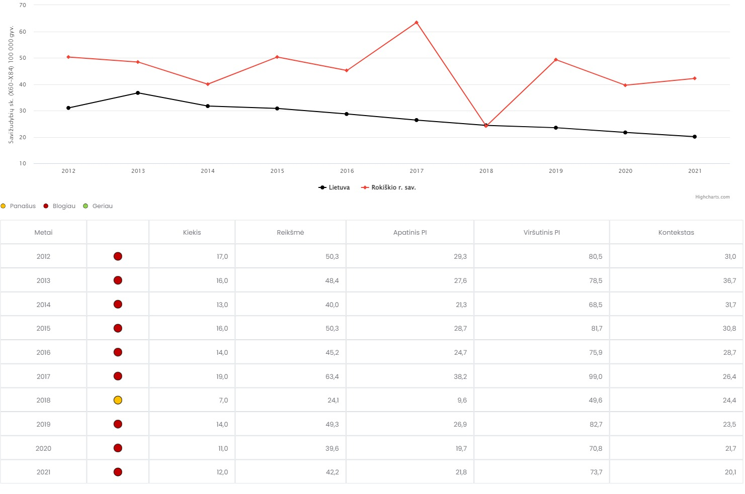
5 pav. Savižudybių sk. (X60-X84) 100 000 gyv.
Šaltinis: Visuomenes sveikatos stebėsenos informacine sistema sveikstat.hi.lt

6 paveikslėlyje lyginant savižudybes amžiaus lygmenyje matyti didžiausias savižudybių skaičius 45-54 metų amžiuje, tai sudarė 63,2/100 000 gyv. Antroje vietoje pagal savižudybes yra 65+ amžiuje, tai sudarė 59,6/100 000 gyv.
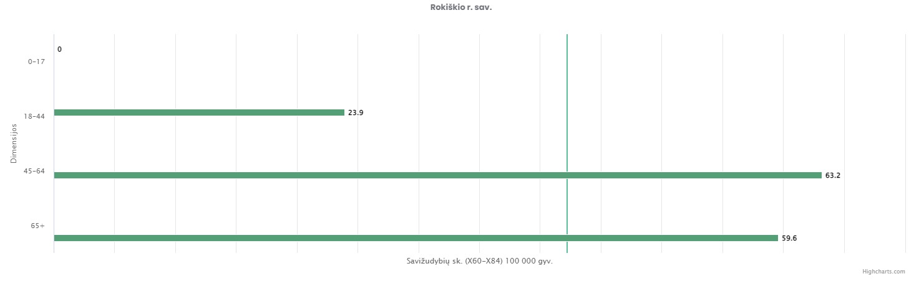
6 pav. Savižudybių skaičius pagal amžiaus grupes
Šaltinis: Visuomenes sveikatos stebėsenos informacine sistema sveikstat.hi.lt

Lyčių lygmenyje Rokiškio rajono savivaldybėje dažniau į savižudybes yra linkę vyrai, jie sudaro 88,3/100 000 gyv., moterys- 4,4/100 000 gyv.
Išanalizavus Lietuvos žemėlapį, kuriame atsispinti savižudybės atskirose savivaldybėse, matyti, kad Rokiškio rajono savivaldybė yra labai blogoje situacijoje lyginant su kitomis. Mes esame blogiausių penketuke (7 pav.).
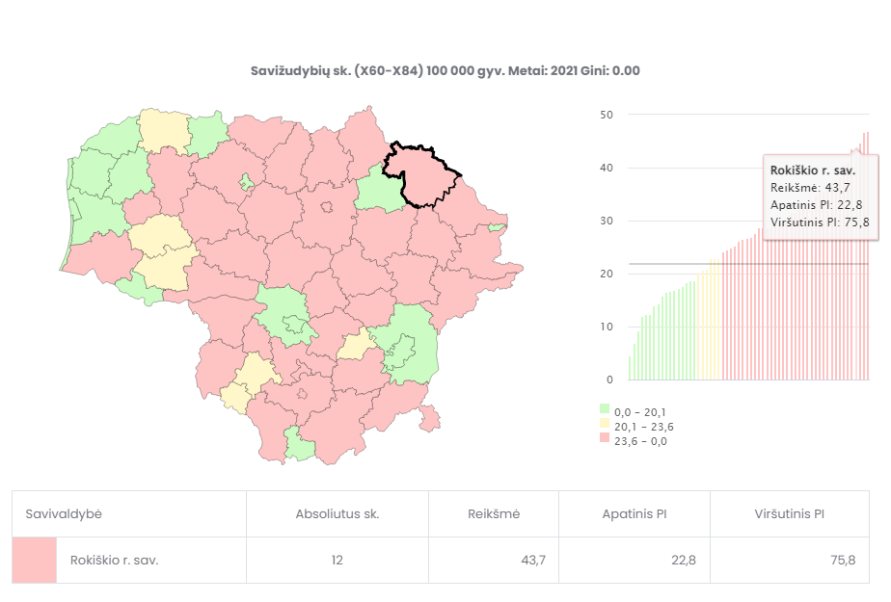
7 pav. Savižudybių skaičius Lietuvos savivaldybėse.
Šaltinis: Visuomenes sveikatos stebėsenos informacine sistema sveikstat.hi.lt

Savižudybė – tai daugelio veiksnių poveikio padarinys. Tarp jų yra išskiriami genetiniai, psichologiniai, socialiniai ir kultūriniai, dažnai apsunkinti traumos ar praradimo. Kad ir kas sąlygotų savižudybę, pirmiausia tai suprantama kaip psichologinė problema. Savižudybę dažniausiai sąlygoja gilus beviltiškumo ir bejėgiškumo jausmas. Žmogus nebemato jokių problemų sprendimų ir galimybių susitvarkyti su sudėtingomis gyvenimo aplinkybėmis, tad pasirenka galimybę nutraukti kančią nutraukdamas savo gyvenimą. Vis dėlto asmenys, kurie bandė žudytis, profesionalios psichologinės pagalbos dėka sugeba išspręsti daugelį problemų ir toliau gyventi pilnavertį gyvenimą.
Rizikos veiksniai. Nėra vienos savižudybės priežasties. Neatsiejamas savižudybės rizikos veiksnys yra praeityje patirtos psichologinės traumos, nutrūkę socialiniai ryšiai, santykiai su artimaisiais ir t.t.
• Savižudybių riziką padidina ankstesni savižudybės bandymai.
• Didesnę riziką nusižudyti patiria nusižudžiusių artimieji, dėl netekties išgyvenantys psichologinę traumą, patiriantys stresą ir kaltės jausmą, taip pat dėl to, kad dažnai dėl vyraujančios stigmos vengia kreiptis psichologinės pagalbos.
• Mokslinių tyrimų duomenimis, didesnę riziką nusižudyti patiria psichikos sveikatos arba priklausomybės ligomis sergantys asmenys, taip pat asmenys turintys įgimtų ar įgytų fizinių sutrikimų, ligų ar jas lydinčio lėtinio skausmo.
• Dėl socialinio modeliavimo gali būti stebimas „užsikrėtimo savižudybe“ reiškinys. Neretai nusižudžiusių artimieji dėl stigmos ir gėdos vengia kalbėti apie netektį.

ANTRASIS SKIRSNIS
PRIORITETINĖ PROBLEMA. MIRTINGUMAS NUO ALKOHOLIO SĄLYGOTŲ PRIEŽASČIŲ 100 000 GYV.

50 proc. žmonių sveikatos būklė priklauso nuo gyvenimo būdo – mitybos įpročių, fizinio aktyvumo, streso, rūkymo, alkoholio ir narkotinių medžiagų vartojimo. Žalingas alkoholio vartojimas siejamas su daugeliu ligų (įvairių lokalizacijų vėžiu, insultu, kepenų ciroze, naujagimio įgimtomis ydomis bei proto negalia), taip pat su mirtimis ir neįgalumu dėl transporto eismo įvykių, traumų, užpuolimų, smurto, žmogžudysčių ir savižudybių. Vis dėlto daugelio šių mirčių ir negalių būtų galima išvengti. Dėl alkoholio vartojimo kasmet pasaulyje miršta apie 3,3 mln. žmonių, šios mirtys sudaro 5,9 proc. visų mirčių.
2021 m. Lietuvoje nuo alkoholio sąlygotų priežasčių mirė 678 žmonės, Rokiškio rajono savivaldybėje – 13 žmonių (8 pav.).
Metai | 2021 | 2013 | 2014 | 2015 | 2016 | 2017 | 2018 | 2019 | 2020 | 2021
Lietuva | 932 | 907 | 758 | 732 | 671 | 581 | 509 | 556 | 608 | 678
Rokiškio raj. sav. | 8 | 11 | 12 | 12 | 19 | 11 | 7 | 15 | 15 | 13
8 pav. Mirtingumas nuo alkoholio sąlygotų priežasčių Rokiškio rajono savivaldybėje ir Lietuvoje 2011–2020 m. 100 000 gyv.

Lyginant vyrų ir moterų mirtingumą įtakotą alkoholio priežasčių, matyti, kad vyrai miršta dažniau lyginant su moterimis (9 pav.).

9 pav. mirtingumas nuo alkoholio sąlygotų priežasčių.
10 pav. matome Lietuvos žemėlapį ir mirtingumą nuo alkoholio sąlygotų priežasčių. Raudonoje zonoje matome, net 27 savivaldybes, geltonoje zonoje 10 sav., o žalioje zonoje 21 savivaldybė. 2021 m. mirtingumas nuo alkoholio sąlygotų priežasčių Rokiškio rajono savivaldybėje 50,8/100 000 gyv. Lietuvos vidurkis 21,9/ 100 000 gyv.

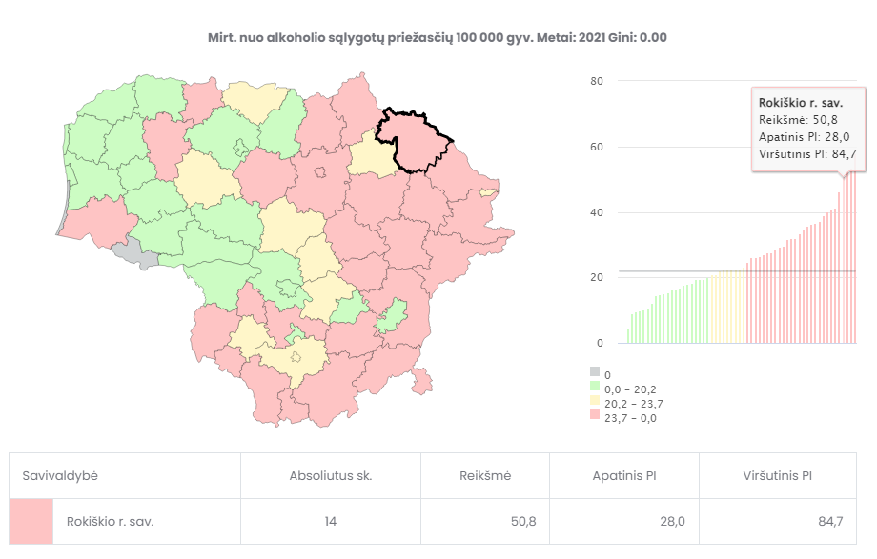
10 pav. Mirtingumas nuo alkoholio sąlygotų priežasčių 100 000 gyv.
Šaltinis: Visuomenes sveikatos stebėsenos informacine sistema sveikstat.hi.lt

TREČIASIS SKIRSNIS
PRIORITETINĖ PROBLEMA. VAIKŲ (6-14 M.) DALIS, DALYVAVUSI DANTŲ DENGIMO SILANTINĖMIS MEDŽIAGOMIS PROGRAMOJE, PROC.

Lietuvoje dantų ėduonis labai paplitęs: net 68 proc. trimečių vaikų dantų ir 94 proc. šešiamečių vaikų dantų jau pažeisti ėduonies. Dar blogesni vyresnių vaikų dantys: ėduonis yra pažeidęs nuo 69 iki 98 proc. dvylikamečių ir nuo 84 iki 100 proc. penkiolikmečių dantų. Švedijos mokslininkai nustatė, kad, padengus dantis silantais, apie 80-90 proc. vaikų dantų net po aštuonerių metų lieka nepažeisti ėduonies.
Lietuvoje vykdoma iš Privalomojo sveikatos draudimo fondo biudžeto finansuojama programa, skirta vaikų nuo 6 iki 14 metų nuolatinių krūminių dantų kramtomųjų paviršių ėduonies prevencijai.
Iš gautų duomenų matyti, kad ši problema vis dar išlieka mūsų rajone. Jeigu 2020 m. Rokiškio rajono savivaldybėje šia paslauga pasinaudojo 79 vaikai, tai 2021 m. šis rodiklis dar žemiau krito- šia paslauga pasinaudojo 32 vaikai (11 pav.).
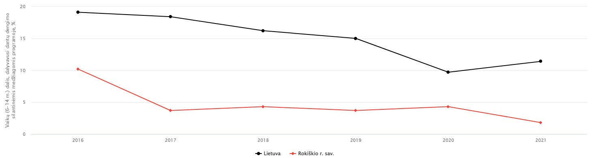
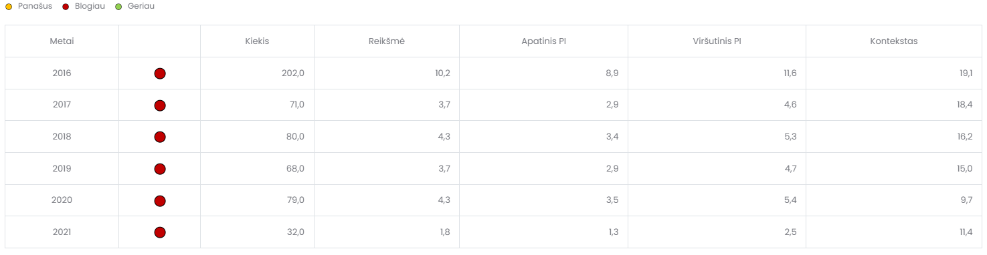
11. pav. Vaikų (6-14 m.) dalis, dalyvavusi dantų dengimo silantinėmis medžiagomis programoje, %.
Šaltinis: Visuomenes sveikatos stebėsenos informacine sistema sveikstat.hi.lt

Reikėtų atkreipti dėmesį į Rokiškio rajono savivaldybės labai prastą situaciją apie vaikų ( 6-14) dalį, dalyvavusių dantų dengimo silantinėmis medžiagomis programoje. 12 pav. matome, jog Rokiškio rajono savivaldybės rodiklis 1,8/100 000 (Lietuvos vidurkis 11,4/100 000) yra pats blogiausias tarp visų savivaldybių.
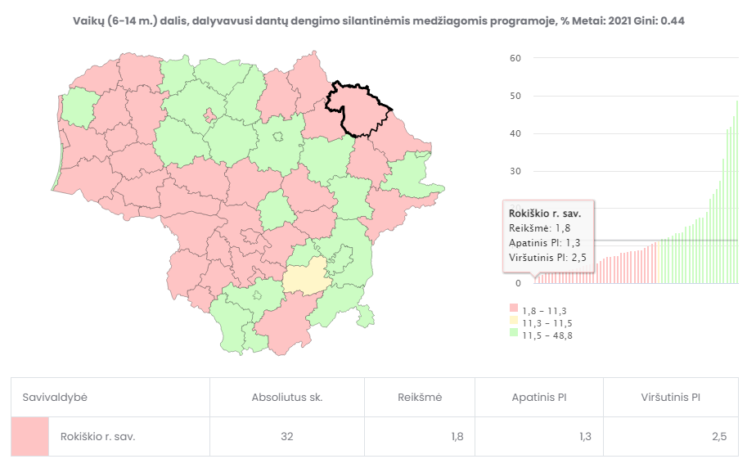
12 pav. Vaikų (6-14 m.) dalis, dalyvavusi dantų dengimo silantinėmis medžiagomis programoje, proc.
Šaltinis: Visuomenes sveikatos stebėsenos informacine sistema sveikstat.hi.lt

Reikėtų raginti tėvelius, turinčius 6-13 metų (kol nesukakę 14 metų) vaikų, nuvesti juos pas gydytojus odontologus, kurie padengs jų krūminius dantis nuo ėduonies saugančia medžiaga. Prie vaikų švietimo taip pat galėtų prisidėti visuomenės sveikatos specialistai ragindami ir šviesdami vaikus ir jų tėvus apie silantų naudą.

V SKYRIUS
SUAUGUSIŲJŲ GYVENSENOS STEBĖSENOS RODIKLIAI

2022 m. balandžio − birželio mėn. visose Lietuvos savivaldybėse vyko antrasis suaugusiųjų gyvensenos tyrimas. Tyrimas atliktas vykdant Lietuvos Respublikos sveikatos apsaugos ministro įsakymą, nurodantį savivaldybėse periodiškai atlikti gyvensenos tyrimus.
Tyrimas atliktas vadovaujantis Higienos instituto parengta gyvensenos tyrimų organizavimo ir vykdymo metodika. Suaugusiųjų apklausai naudotas su Sveikatos apsaugos ministerija suderintas standartizuotas klausimynas.
Rodiklių suvestinėje − ataskaitoje pateikiami bendri duomenys apie respondentų skaičių savivaldybėse, jų sociodemografinės charakteristikos ir 25 gyvensenos rodikliai, esantys aukščiau minėtu įsakymu patvirtintame suaugusiųjų gyvensenos stebėsenos rodiklių sąraše.
Rodikliai, kurių reikšmės pateikiamos kiekvienai savivaldybei, suskirstyti į tris grupes:
• gyvenimo kokybės, sveikatos vertinimas, laimingumas, prislėgta nuotaika, artimi žmonės, ilgalaikės sveikatos problemos ir gyvensenos keitimas;
• sveikatos elgsena (fizinis aktyvumas ir mitybos įpročiai);
• rizikingas elgesys (tabako, elektroninių cigarečių, alkoholio, narkotinių ar psichotropinių medžiagų vartojimas, saugumas kelyje).
2022 m. suaugusiųjų gyvensenos stebėsenos tyrimo duomenų bazę sudarė 25 449 elektroninės anketos, kurių duomenis iki 2022 m. rugpjūčio 1 d. į Higienos instituto Visuomenės sveikatos stebėsenos informacinę sistemą perdavė apklausas vykdę savivaldybes aptarnaujantys visuomenės sveikatos biurai. Visose savivaldybėse formuotos reprezentatyvios imtys, atsižvelgiant į gyventojų skaičių, jų pasiskirstymą pagal lytį ir gyvenamąją vietovę (miestą, kaimą) savivaldybėje.
2023 m. HI planuoja atlikti detalesnę suaugusiųjų gyvensenos duomenų analizę ir parengti standartizuotų rodiklių ataskaitą / leidinį, prieinamą Higienos instituto interneto svetainėje adresu www.hi.lt/gyvensena.

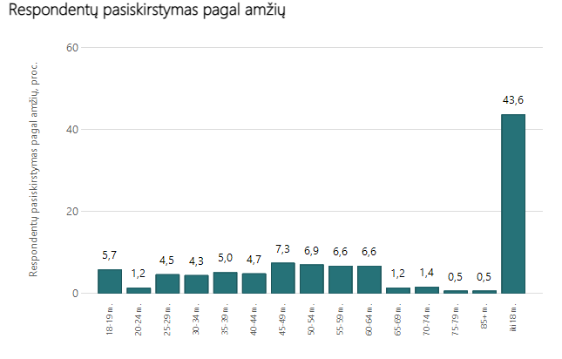
13 pav. Respondentų pasiskirstymas pagal amžių.
Šaltinis: Visuomenes sveikatos stebėsenos informacine sistema sveikstat.hi.lt

Tyrime dalyvavo 416 Rokiškio rajono savivaldybės gyventojai, iš jų 225 moterys ir 191 vyras. 13 pav. matyti respondentų pasiskirstymas pagal amžių.

Respondentų Rokiškio rajono savivaldybės sociodemografinės charakteristikos
Respondentų sociodemografinės charakteristikos | Abs. sk. | Proc.
Šeiminė padėtis

Vedęs (ištekėjusi) arba gyvena su partneriu (-e) | 241 | 57,9
Nevedęs (netekėjusi) | 101 | 24,3
Išsiskyręs (-usi) | 67 | 16,1
Našlys (-ė) | 7 | 1,7
Išsilavinimas

Pradinis | 1 | 0,2
Pagrindinis | 17 | 4,1
Vidurinis | 46 | 11,1
Specialusis vidurinis | 21 | 5,0
Aukštesnysis (technikumas, aukštesnioji mokykla) | 71 | 17,1
Aukštasis koleginis | 126 | 30,3
Aukštasis universitetinis | 134 | 32,2
Pagrindinis užsiėmimas?

Dirbu | 287 | 69,0
Bedarbis (-ė) | 52 | 12,5
Studentas (-ė) | 21 | 5,0
Moksleivis (-ė) | 17 | 4,1
Pensininkas (-ė) | 20 | 4,8
Kita | 19 | 4,6
Kokios vidutinės mėnesio pajamos tenka vienam Jūsų šeimos nariui „į rankas“?

Mažiau nei 100 Eur | 13 | 3,1
100–299 Eur | 50 | 12,0
300–399 Eur | 75 | 17,9
400–499 Eur | 98 | 23,4
500–699 Eur | 86 | 20,6
700 Eur ir daugiau | 96 | 23,0
2 lentelė. Respondentų pasiskirstymas Rokiškio rajono savivaldybėje pagal sociodemografines charakteristikas.

Iš antros lentelės duomenų matome, kad 241 (57,9 %) tiriamasis buvo vedęs (ištekėjusi) arba gyvena su partneriu (-e), išsilavinimas dominavo aukštasis universitetinis ir aukštasis koleginis. Daugiau apklaustųjų yra dirbantys asmenys, jie sudarė 69,0 % visų dalyvių. Vidutinės mėnesio pajamos, tenkančios vienam šeimos nariui ,,į rankas‘‘, daugumai svyravo nuo 400 iki 700 Eur.

 | Savivaldybės rodiklio reikšmė 2022 m. | Savivaldybės rodiklio reikšmė 2018 m. | Lietuvos vidurkis 2022 m.
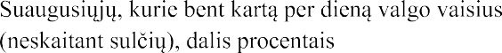 | 26,8 | 30,5 | 36,6
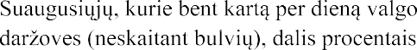 | 31,5 | 40,5 | 46,1
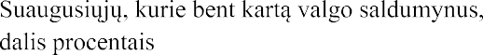 | 11,6 | -- | 18,6
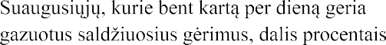 | 1,9 | -- | 5,4
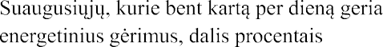 | 1,2 | -- | 1,8
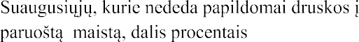 | 31,1 | 43,4 | 39,9
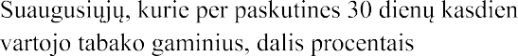 | 13,6 | 19,4 | 16,3
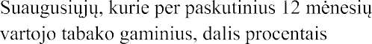 | 13,6 | -- | 15,9
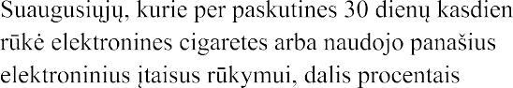 | 5,2 | 0,3 | 5,2
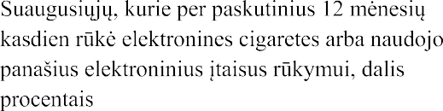 | 4,8 | -- | 4,9
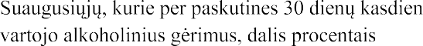 | 0,7 | 0,3 | 1,4
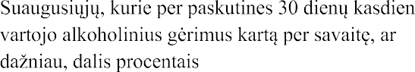 | 12,6 | 19,9 | 21,8
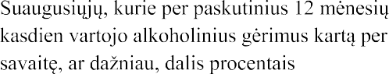 | 9,0 | 10,6 | 18,3
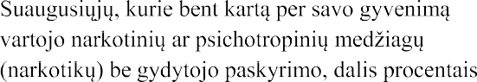 | 5,7 | Per 30 d. – 0,7  Per 12 mėn. 0,8 | 12,0
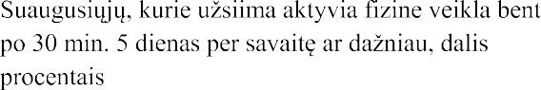 | 22,0 | 51,3 | 28,3
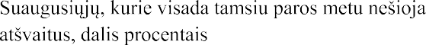 | 34,1 | -- | 32,8
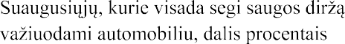 | 91,8 | -- | 91,2
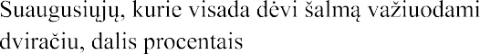 | 16,2 | -- | 10,2
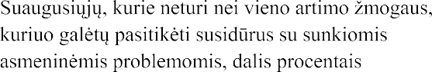 | 6,8 | -- | 5,8
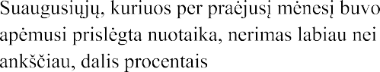 | 17,9 | 18,8 | 23,5
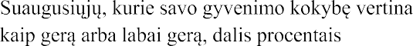 | 76,0 | 62,9 | 69,5
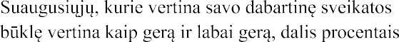 | 68,9 | 62,1 | 62,4
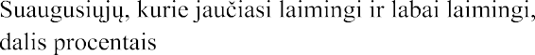 | 63,6 | 57,7 | 59,9
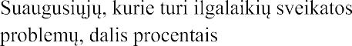 | 20,8 | -- | 36,9
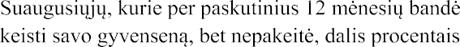 | 59,4 | -- | 64,8
3 lentelė. Rokiškio rajono savivaldybės suaugusiųjų gyvensenos rodikliai. (--2018 metų duomenų nėra)

Palyginus 3 lentelėje pateiktus 2018 ir 2022 m. tyrimų rezultatus matome, kad 8 rodikliai pagerėjo, 4 rodikliai pablogėjo.
Iš trečios lentelės pateiktų rodiklių duomenų matome, kad Rokiškio rajono savivaldybės gyventojų mitybos įpročiai už Lietuvos vidurkį yra blogesni. Lyginant su Lietuvos vidurkiu Rokiškio rajono savivaldybės gyventojai suvartoja per mažai daržovių ir vaisių, dažniau į paruoštą maistą deda druską, dažniau vartoja saldumynus, dažniau vartoja tabako gaminius bei alkoholį, permažai užsiima fizine veikla, skundžiasi prislėgta nuotaika.
Rokiškio rajono rodikliai geresni už Lietuvos vidurkį yra šie: daugiau nešioja atšvaitus tamsiu paros metu; daugiau dėvi šalmą važiuodami dviračiu; daugiau segi diržą važiuodami automobiliu; mažiau rūkoma elektroninių cigarečių. Džiugu, kad lyginant su Lietuvos vidurkiu Rokiškio rajono savivaldybės gyventojai džiaugiasi savo gyvenimo ir sveikatos kokybe ir ją vertina kaip gerą arba labai gerą. Taip pat teigia, kad yra laimingi.
Tyrimo duomenys atskleidė, kad nemaža dalis tyrime dalyvavusių asmenų neturi nei vieno artimo žmogaus, kuriuo galėtų pasitikėti susidūrę su sunkiomis asmeninėmis problemomis, lyginant su Lietuvos vidurkiu.
Lyginant 2018 ir 2022 metus, matyti, kad Rokiškio rajono savivaldybėje net 94,3 % išaugo elektroninių cigarečių naudojimas. Ir net 57,1% sumažėjo suaugusiųjų fizinė veikla.

VI SKYRIUS
ATASKAITOS IŠVADOS

Šioje stebėsenos ataskaitoje pateikiami unifikuoti rodikliai, kurie atspindi kaip įgyvendinami Lietuvos sveikatos programos tikslai bei jų uždaviniai, pagal tai galima daryti išvadą, kad 22 rodikliai patenka į grupę (žalioji zona), kurioje situacija yra geriausia lyginant su šalies vidurkiu. 19 rodiklių patenka į grupę (raudonoji zona), kurioje situacija yra bloga lyginant su šalies vidurkiu. Kiti likę 20 unifikuoti Rokiškio rajono savivaldybės rodikliai patenka į grupę (geltonoji zona), kurioje situacija yra patenkinama lyginant su Lietuvos vidurkiu.
Rokiškio rajono savivaldybėje 2021 m. Gyveno 28460 žmonės. Gimusiųjų vaikų skaičius Rokiškio rajono savivaldybėje mažėja. 2021 metais Rokiškio rajono savivaldybėje gimė 174 naujagimiai. Ilgalaikio nedarbo lygio rodiklis Rokiškio rajono savivaldybėje 2021 m. siekė 922 atvejų, t. y. 5,6 proc. Lyginant su 2020 m., šis rodiklis buvo 526, t. y. 3,1 proc. Registruotas nedarbo lygis, 2021 m. buvo 17,5 proc., 2020 m. šis rodiklis siekė 17,7 proc. Rodiklis pamažėjo 0,2 proc. Socialinės pašalpos gavėjų skaičius 2021 m. siekė 1539, o 2020 m. rodiklis – 1555. Kaip matyti rodiklis 2021 m. buvo mažesnis 16 gavėjų. Mokinių, gaunančių nemokamą maitinimą, skaičius 1000 moksleivių 2021 m. sudarė 1251 (abs. sk.) / 4371 (1 000 moksl.), 2020 m. 1119 (abs. sk.) / 386,4 (1 000 moksl.). Kaip matyti rodiklis 2021 metais buvo didesnis 132 gavėjais.
Rokiškio rajono savivaldybės gyventojų pagrindinės mirties priežastys 2021 m. buvo kraujotakos sistemos ligos (339 atvejai), COVID-19 (93 atvejai) ir navikai (86 atvejai).
Suaugusiųjų gyvensenos stebėsenos tyrimo rezultatai parodė, kurie Rokiškio rajono savivaldybės gyventojų rodikliai yra blogesni arba geresni už Lietuvos rodiklius.
Analizuojant 2022 m. suaugusiųjų gyvensenos tyrimo duomenis nustatyta, kad Rokiškio rajono savivaldybės gyventojų mitybos įpročiai už Lietuvos vidurkį yra blogesni. Lyginant su Lietuvos vidurkiu Rokiškio rajono savivaldybės gyventojai suvartoja per mažai daržovių ir vaisių, dažniau į paruoštą maistą deda druską, dažniau vartoja saldumynus, dažniau vartoja tabako gaminius bei alkoholį, permažai užsiima fizine veikla, skundžiasi prislėgta nuotaika.
Rokiškio rajono rodikliai geresni už Lietuvos vidurkį yra šie: daugiau nešioja atšvaitus tamsiu paros metu; daugiau dėvi šalmą važiuodami dviračiu; daugiau segi diržą važiuodami automobiliu; mažiau rūkoma elektroninių cigarečių. Džiugu, kad lyginant su Lietuvos vidurkiu Rokiškio rajono savivaldybės gyventojai džiaugiasi savo gyvenimo ir sveikatos kokybe ir ją vertina kaip gerą arba labai gerą. Taip pat teigia, kad yra laimingi.
Lyginant 2018 ir 2022 metus, matyti, kad Rokiškio rajono savivaldybėje net 94,3 % išaugo elektroninių cigarečių naudojimas ir net 57,1% sumažėjo suaugusiųjų fizinė veikla.

VII SKYRIUS
ATASKAITOS REKOMENDACIJOS

Politikos formuotojams.
- Aktyviai bendrauti ir bendradarbiauti sprendžiant rajono gyventojų asmens ir visuomenės sveikatos problemas kartu su kitais sektoriais;
- Gyventojų konsultavimas dėl rizikos veiksnių mažinimo (rūkymas, alkoholis, mažas fizinis aktyvumas, nutukimas).
- Skatinti aktyvesnį nevyriausybinių organizacijų, bendruomenių, savivaldybės įstaigų darbuotojų įsitraukimą įgyvendinat visuomenės sveikatos stiprinimo programas.
- Užtikrinti teikiamų sveikatos priežiūros paslaugų prieinamumą ir kokybę.
- Siekiant mažinti sveikatos netolygumus, siūloma skatinti glaudesnį sveikatos priežiūros, socialinės apsaugos ir kitų sistemų bendradarbiavimą politiniame lygmenyje.
- Formuojant savivaldybės strategiją, būtina iškelti sveikatos stiprinimą kaip prioritetą ir atsižvelgti į galimybę įtraukti sveikatos raštingumą į visas veiklos sritis bei politines kryptis.
Specialistams.
- Aktyviau patiems gyventojams įsitraukti į sveikatą palaikančios aplinkos kūrimą bendruomenėse.
- Aktyviau dalyvauti visuomenės sveikatos biuro, švietimo ir sporto įstaigų organizuojamuose sveikatinimo veiklos renginiuose (akcijose, paskaitose ir kt.).
- Reguliariai lankytis pas šeimos gydytoją ir profilaktiškai tikrintis savo sveikatą, aktyviai dalyvauti ir paraginti artimuosius dalyvauti valstybinėse profilaktikos ir kontrolės programose (onkologinėse, širdies ir kraujagyslių) nustatytoms gyventojų amžiaus grupėms.
- Būti nepakantiems alkoholio vartojimui bei rūkymui ir ieškoti aktyvių laisvalaikio praleidimo būdų.
- Propaguoti ligų profilaktikos priemones: sveiką gyvenseną, saikingą mitybą, fizinį aktyvumą.
_____________________________________________________________

